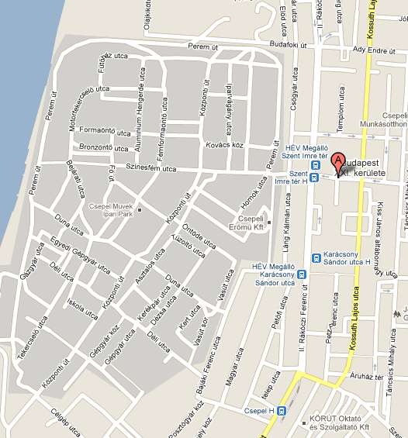

Kimaradó megállók:
Csepeli Kórház
Csepel H
Széchenyi István utca
Karácsony Sándor utca
Szent Imre tér

Ideiglenes megálló:
Csepeli Kórház (Déli utcában a Bajáki Ferenc utca ker. után)
Duna utca (Csepel gyártelep területén a Duna utca magasságában)
Szinesfém utca (Szinesfém utcában)
Szent Imre tér (Volánbusz tárolóhely a Szent Imre térnél)

